Grundschule Frammersbach
Schulstraße 7
97833 Frammersbach
Tel.09355-339
Fax 09355-4578
info@schule-frammersbach.de
www.vsframmersbach.de

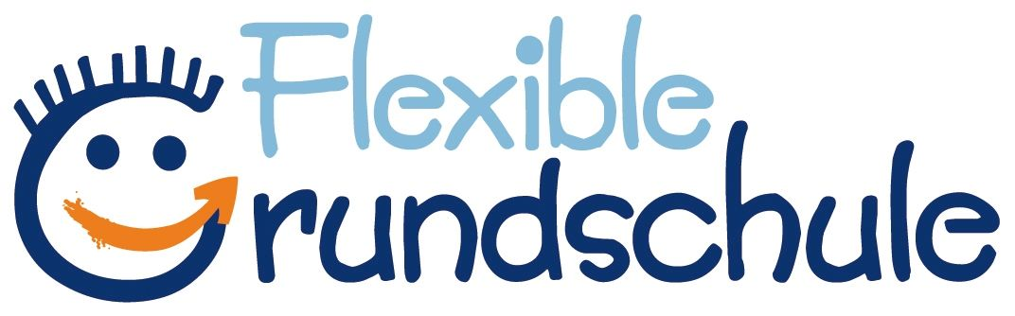


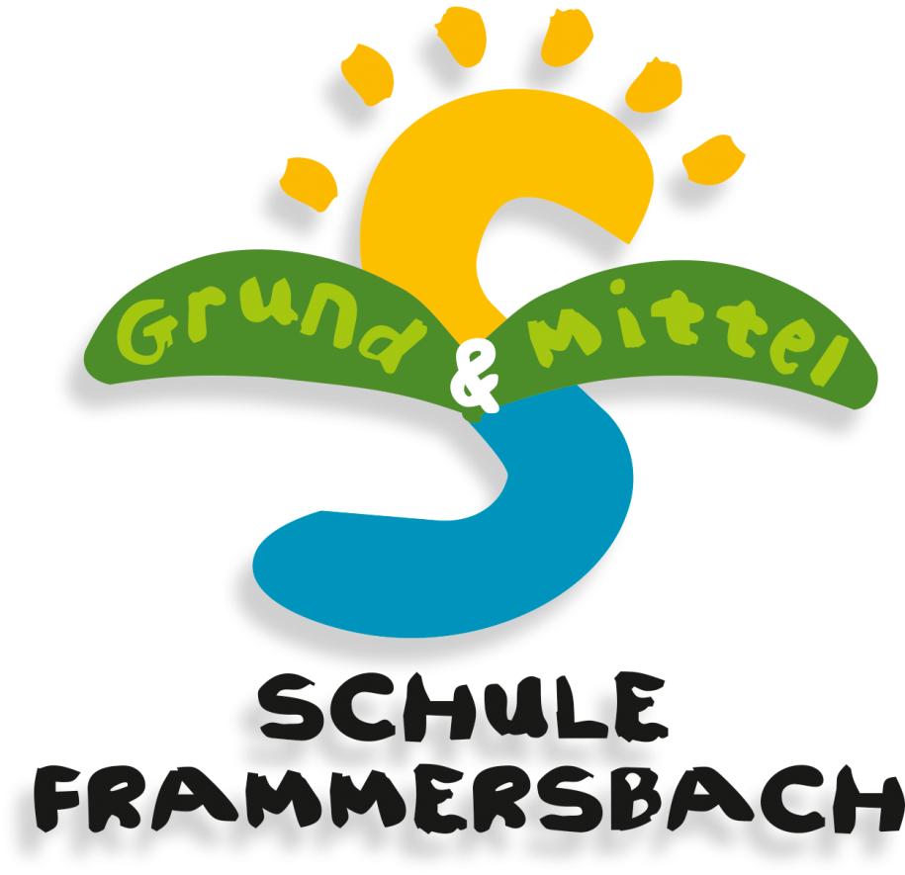

Verbindliches und dokumentiertes Lerngespräch in der „Flexiblen Grundschule“

Sehr geehrte Eltern,
das Bayerische Kultusministerium ermöglicht den Schulen im Modellprojekt „Flexible Grundschule“ die Durchführung von verbindlichen und dokumentierten Elterngesprächen anstelle von Zwischenzeugnissen.

Begründung der Änderung
Da Zwischenzeugnisse eine Information über den momentanen Lern- und Leistungsstand des Schulkindes darstellen und nicht wie das Jahreszeugnis ein Dokument sind, kann die Form der Rückmeldung über die Lernentwicklung von den Modellschulen verändert werden.
Nach Beschluss der Lehrerkonferenz und der Zustimmung des Elternbeirats unserer Grundschule werden nach der Einführung im letzten Schuljahr nun auch im Schuljahr 2014/2015 die Lerngespräche verbindlich weitergeführt und sogar auf die dritte Jahrgangsstufe ausgeweitet. Als Modellschule durften wir diese Form der Information und Zusammenarbeit mit Ihnen ausprobieren und sie haben sich erfolgreich bewährt. Die Formulare haben wir für unsere Eingangsstufe und für die dritte Jahrgangsstufe überarbeitet. Sie finden sie ab Anfang Februar zur Ansicht auch auf der Website unserer Schule unter → Lerngespräch oder → Flexible Grundschule.

Pädagogische Vorteile
Alle am Lernprozess Beteiligten (Kinder, Eltern, Lehrer) kommen zu Wort und sprechen miteinander. Der Lern- und Leistungsstand wird unmittelbar ersichtlich. Im Gegensatz zu Zwischenzeugnissen erfolgen eine Beurteilung im Dialog sowie eine persönliche Information. Missverständnisse und Unklarheiten können im Gespräch ausgeräumt werden. Stärken und Schwächen der Lernentwicklung werden angesprochen, gemeinsam beraten und für die nächste Zeit Fördermöglichkeiten aufgezeigt. Das Gespräch sollte 30 Minuten nicht überschreiten. Am Ende wird eine konkrete und kindgerechte Zielvereinbarung getroffen, um das künftige Lernen gemeinsam zu optimieren. Wir gestalteten die Formulare so, dass die Aussagen auch für Kinder der Eingangsstufe weitgehend verständlich sind. Der Bewertungstext ist für alle Kinder immer gleich formuliert. Eine Veränderung der Lernentwicklung ist aber anhand des Formulars beim nächsten Lerngespräch sofort erkennbar. Zudem machen die Bewertungsbögen transparent, was in der Eingangsstufe verlangt wird.

Ablauf
Beigefügt finden Sie eine Terminliste der Klassenleitung Ihres Kindes. Wählen Sie einen Termin, den Sie telefonisch oder per Email bei Frau Büdel im Sekretariat bestätigen lassen! Kommen Sie mit Ihrem Kind zum Gesprächstermin! Das Kind sollte zuvor zuhause (evtl. mit Ihrer Unterstützung) den Selbsteinschätzungsbogen „Mein Lerngespräch“ ausfüllen und mitbringen. Die Bögen werden mit den Kindern im Unterricht besprochen. Die Klassenleitung erstellt für das Gespräch ebenfalls einen Einschätzungsbogen, der die schulische Information über den aktuellen Lern- und Leistungsstand aus Sicht der Lehrkraft beinhaltet.

Wir freuen uns, Ihnen und Ihrem Kind diese Form der pädagogischen Beratung anbieten zu können und wünschen erfolgreiche Lerngespräche!

Mit freundlichen Grüßen
Christoph Rüttiger, Schulleiter
& das Team der Grundschule Frammersbach

Anlage: Terminliste der Klassenleitung für das Lerngespräch zum Schulhalbjahr

